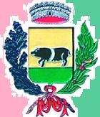

Comune di Sacrofano CROCE ROSSA ITALIANA


Nell’ambito delle iniziative legate alla GIORNATA MONDIALE DEL DIABETE promossa dalla Croce Rossa Italiana, Vi invitiamo

SABATO 31 OTTOBRE 2015
dalle 08.30 alle 14.00
In Piazza Ugo Serata

Per sensibilizzare la cittadinanza sulla prevenzione e diagnosi del diabete

L’ASSESSORE ALLO SPORT E SANITA’ IL SINDACO
Massimo Lo Turco Tommaso Luzzi

